Конспект урока русского языка в 5 классе по теме
«Спряжение глаголов»
Цели урока: повторить спряжение глаголов; развивать мотивацию к познавательной деятельности; показать способы определения спряжения; развивать орфографические навыки.
Планируемые результаты: учащиеся научатся объяснять термин «спряжение»; определять спряжение глаголов; применять правило правописания личных безударных окончаний глаголов.
Задачи урока:
Образовательная:
- Научить определять спряжение у глаголов по окончанию
Развивающая:
- Способствовать развитию орфографической зоркости, познавательного интереса, умения сравнивать, обобщать; продолжить работу по формированию речевой деятельности учащихся;
Воспитательная:
- Прививать аккуратность в ведении тетради; воспитывать чувство сплоченности коллектива; интерес к предмету русского языка;
Тип занятия: урок усвоения знаний
Оборудование: интерактивная доска, мультимедийный проектор, ПК; листы с заданиями.
Учебное пособие: учебник русского языка для 5-го класса авторы Т.А Ладыженская,
М.Т. Баранов и др.
Ход урока
Поэт, в плену возвышенных идей,
Не игнорируй прозу средней школы,
Чтобы глаголом жечь сердца людей,
Необходимо знать Глаголы!
С. Шевцов

- Организационный момент:
Приветствие учащихся
Интересная часть речи
В русском языке живет.
Кто что делает - расскажет,
Чертит, пишет иль поет.
Вышивает или пашет,
Или забивает гол.
Варит, жарит, моет, чистит –Все расскажет нам … (глагол.) (Слайд 4)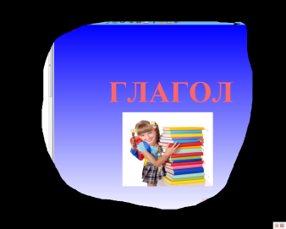 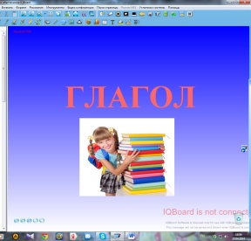

- 5 – минутная разминка.
- Сегодня на уроке, ребята, мы продолжаем говорить о глаголе.
На прошлом уроке мы изучали тему «Буквы е-и в корнях с чередованием». Вспомните, от чего зависит выбор гласной в корнях с чередованием? ( В корнях бер-бир, мер-мир, тер-тир, дер-дир, пер-пир-, блест-блист, жег-жиг пишем И , если после корня стоит суффикс А. Если нет суффикса А , то пишем Е.)

РасстИлается туман, забЕрет домой, натИрать полы, стЕреть с доски, удИравший от нас, замЕреть от страха, убИрать в комнате, запЕреть дверь.
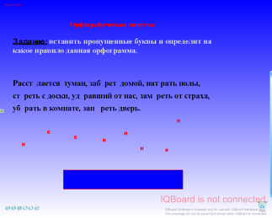
- Актуализация знаний. Восстановите “слепой” текст пропущенными словами.
-А теперь, ребята, чтобы перейти к изучению нового материала, нам необходимо вспомнить: что мы знаем о глаголе.
- На парте перед вами лежат индивидуальные листы. Я прошу каждого подписать их. Вам сегодня предстоит не только усвоить новый материал, но и выполнить ряд заданий. Также вы сможете побывать в роли эксперта. За правильные ответы вы будете получать баллы. В конце урока вы должны будете индивидуальные листы сдать.
Выполните первое задание.
(Ученики “вспоминают”, что им известно по изучаемому вопросу, систематизируют информацию до изучения нового материала.Сначала ребята заполняют самостоятельно на листе, а потом проверяют)

а) Часть речи, которая обозначает …(действие предмета) и отвечает на вопросы (что делать? что сделать? что делал? что будут делать?) называется глаголом.
б) Не с глаголами пишется … (раздельно).
в) Глаголы в неопределенной форме отвечают на вопросы… (что делать?, что сделать?)
г) Глаголы в неопределенной форме имеют окончания …. (ть, ти, нулевое окончание в глаголах на чь).
д) Глаголы изменяются в прошедшем времени по …(по числам), а в единственном числепо … (родам).В настоящем и будущем времени глаголы изменяются по ... (числам и лицам).
е) В предложении глагол обычно бывает …(сказуемым) и согласуется с … (подлежащим).
Проверка
- Объяснение нового.
1 Сообщение темы урока.
Определите тему урока после прочтения шифровки: вологалгеинежярпс (прочти наоборот)
- Верно, тема нашего урока – спряжение глаголов. Сегодня мы научимся различать спряжение глаголов, чтобы верно определять безударные личные окончания глаголов. Чтобы ответить на вопрос: что значит спряжение, выполните 2 задание: продолжите предложения: Имя прилагательное - изменяется (по родам , падежам и числам)
Имя существительное - склоняется ( изменяется) по числам, падежам
А глагол - изменяется по ...(по лицам и числам)
- Как называется изменение глагола по лицам и числам? (спряжением)
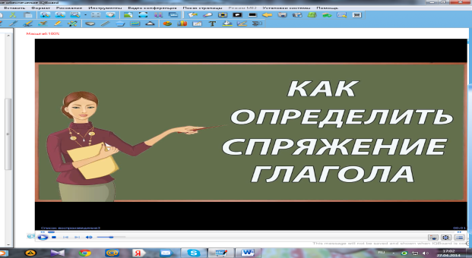
2.- Мы знаем, что у глагола только два спряжения. А чем они различаются? (окончанием)
Выполните задание:
Окончания глаголов перемешались, помогите разделить их на 1 и 2 спр.:
-им, -ет, -ут, -ют, -ите, -ит, -ешь, -ишь, -ат, -ем, -ят, -ете.
(В случае затруднения можно обратиться к учебнику пр.№119)
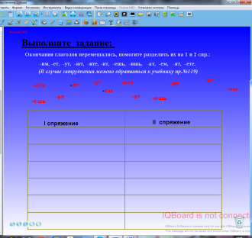
3. Легко ли определять гласные, если они стоят под ударением?(Да). А касается ли это глаголов?
задание
Поставьте ударение в словах, вставьте пропущенные гласные, определите спряжение глаголов: Вед..шь, скольз..т, крич..т, зов..м, говор..шь, бер..т, сто..шь, по..т, жд..м, вез..те
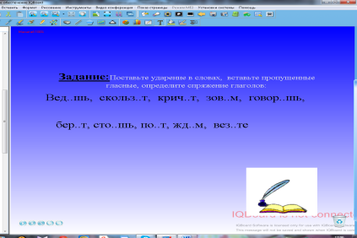
- Легко ли было определить гласные в окончаниях глаголов? Почему? (Они стоят под ударением)
- А теперь зарядка для хороших учеников
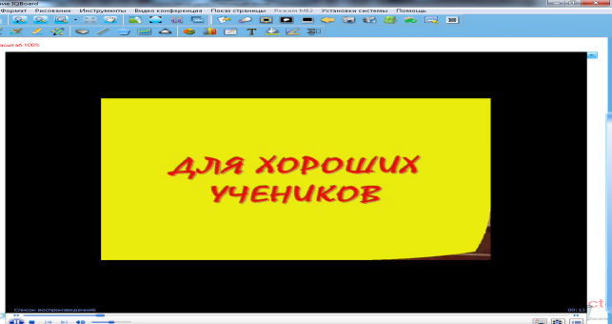
-А теперь с другой группой глаголов поработайте: поставьте ударение: задание
Он ход…т-
ты игра…шь-
котёнок мурлыч…т-
лень вал…т-
кто расскаж…т-
мы не скуча…м-
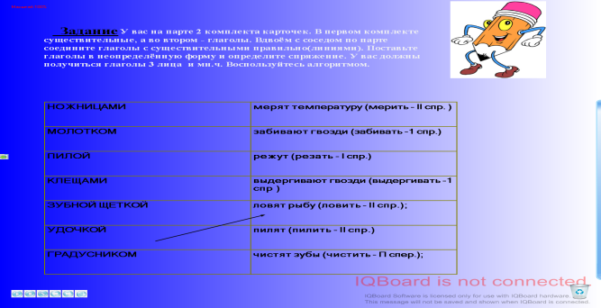
- В какой части слова пропущены гласные? (в окончании)
-- Легко ли определить гласные в окончаниях глаголов? Почему? (Они стоят в безударном положении)
-Измените глаголы так, чтобы пропущенные гласные стали ударными. Запишите их рядом. Какая форма глагола у вас получилась? (Н.ф. глагола)
- Посмотрите на глагольный суффикс. Если глагольный суффикс и – 2-е спряжение. Все остальные – а, – у, – е, – о – ы - 1-е спряжение.
- А теперь решите тест:
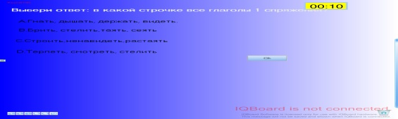

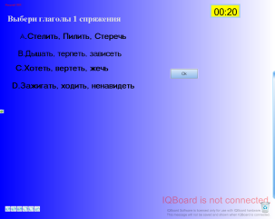

4. Составление алгоритма.
- ПАМЯТКА.
- Итак, какие шаги мы должны с вами сделать, чтобы правильно написать безударные личные окончания глаголов? (Надо определить спряжение глагола.Для этого нужно определить ударное или безударное окончание глагола.)
– Если окончание глагола ударное, по какому признаку определяется спряжение? (Спряжение глаголов с ударными окончаниями определяют по окончанию:
1-е спряжение – ешь, ет, ем, ете (ут), ешь, ет, ем, ете (ют)
2-е спряжение – ишь, ит, им, ите, ат (ят)
– А если окончание безударное? Давайте продолжим составление алгоритма.
а) поставить глагол в неопределенную форму и посмотреть на глагольный суффикс.
б) Если глагольный суффикс и – 2-е спряжение. Все остальные – а, – у, – е, – о – -ы- 1-е спряжение.
- Каждому из вас я приготовила памятку, которую вы сейчас держите перед глазами, а дома сможете повторить.
- Закрепление.
- Давайте потренируемся в правильном определении спряжения глаголов.
1. Найдите лишнее слово. Определите, по какому признаку оно лишнее.
- Сберегу, терплю, открою, увлеку(терплю – 2-е спр.)
- Собира..м, слыш…м, натира..м, замерза..м (слышим – 2-е спр.))
- Он слыш..т, обид..т, стро..т, верт..т. (строит – не исключение)

- Итог урока.
- Ребята наш урок подходит к концу. И в заключение, ответьте на вопросы:
-Какова была тема урока?
-А проблема?
-Что нового о глаголе вы сегодня узнали?
Выставление оценок. Домашнее задание:

